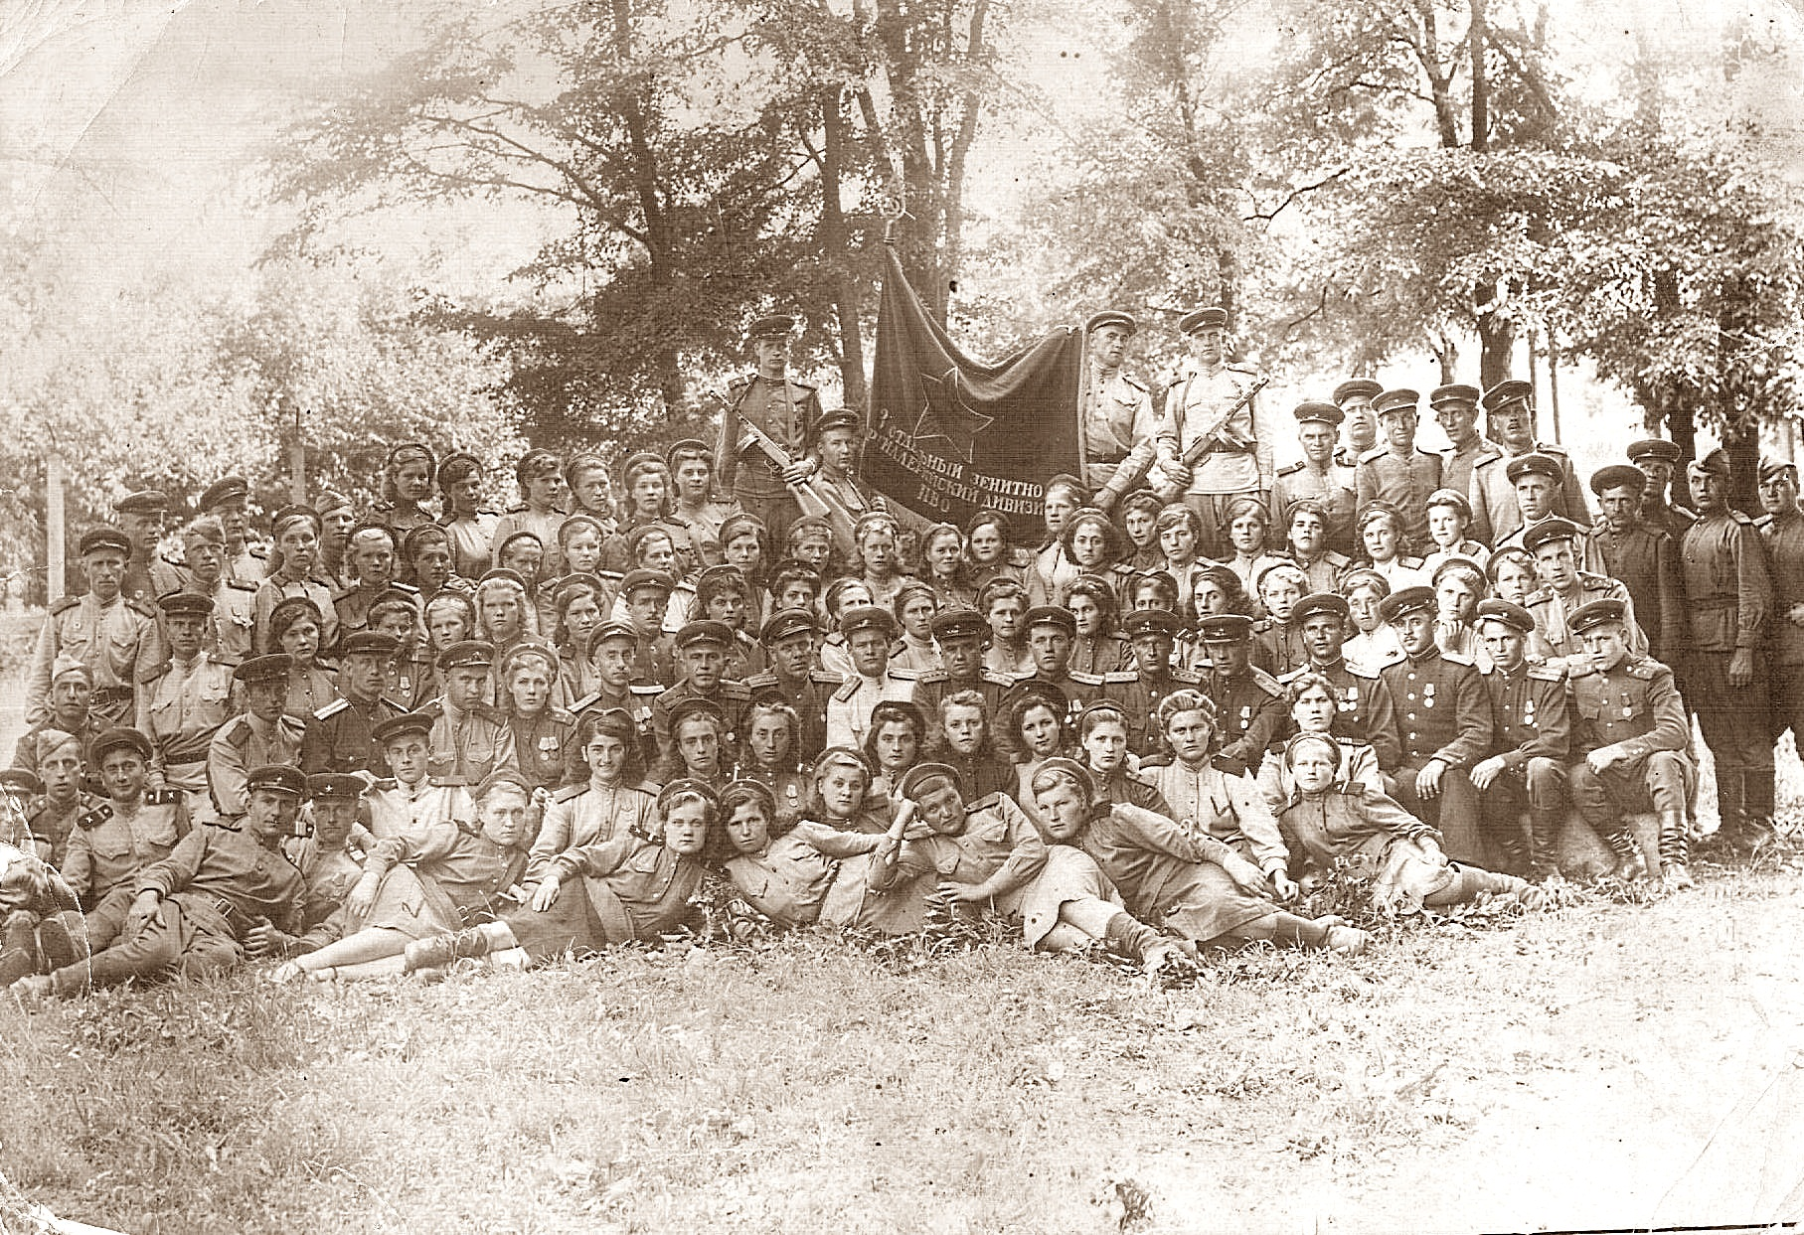

СКОЛЬКО ЗДЕСЬ ДЕВОЧЕК И К А К ОНИ МОЛОДЫ!

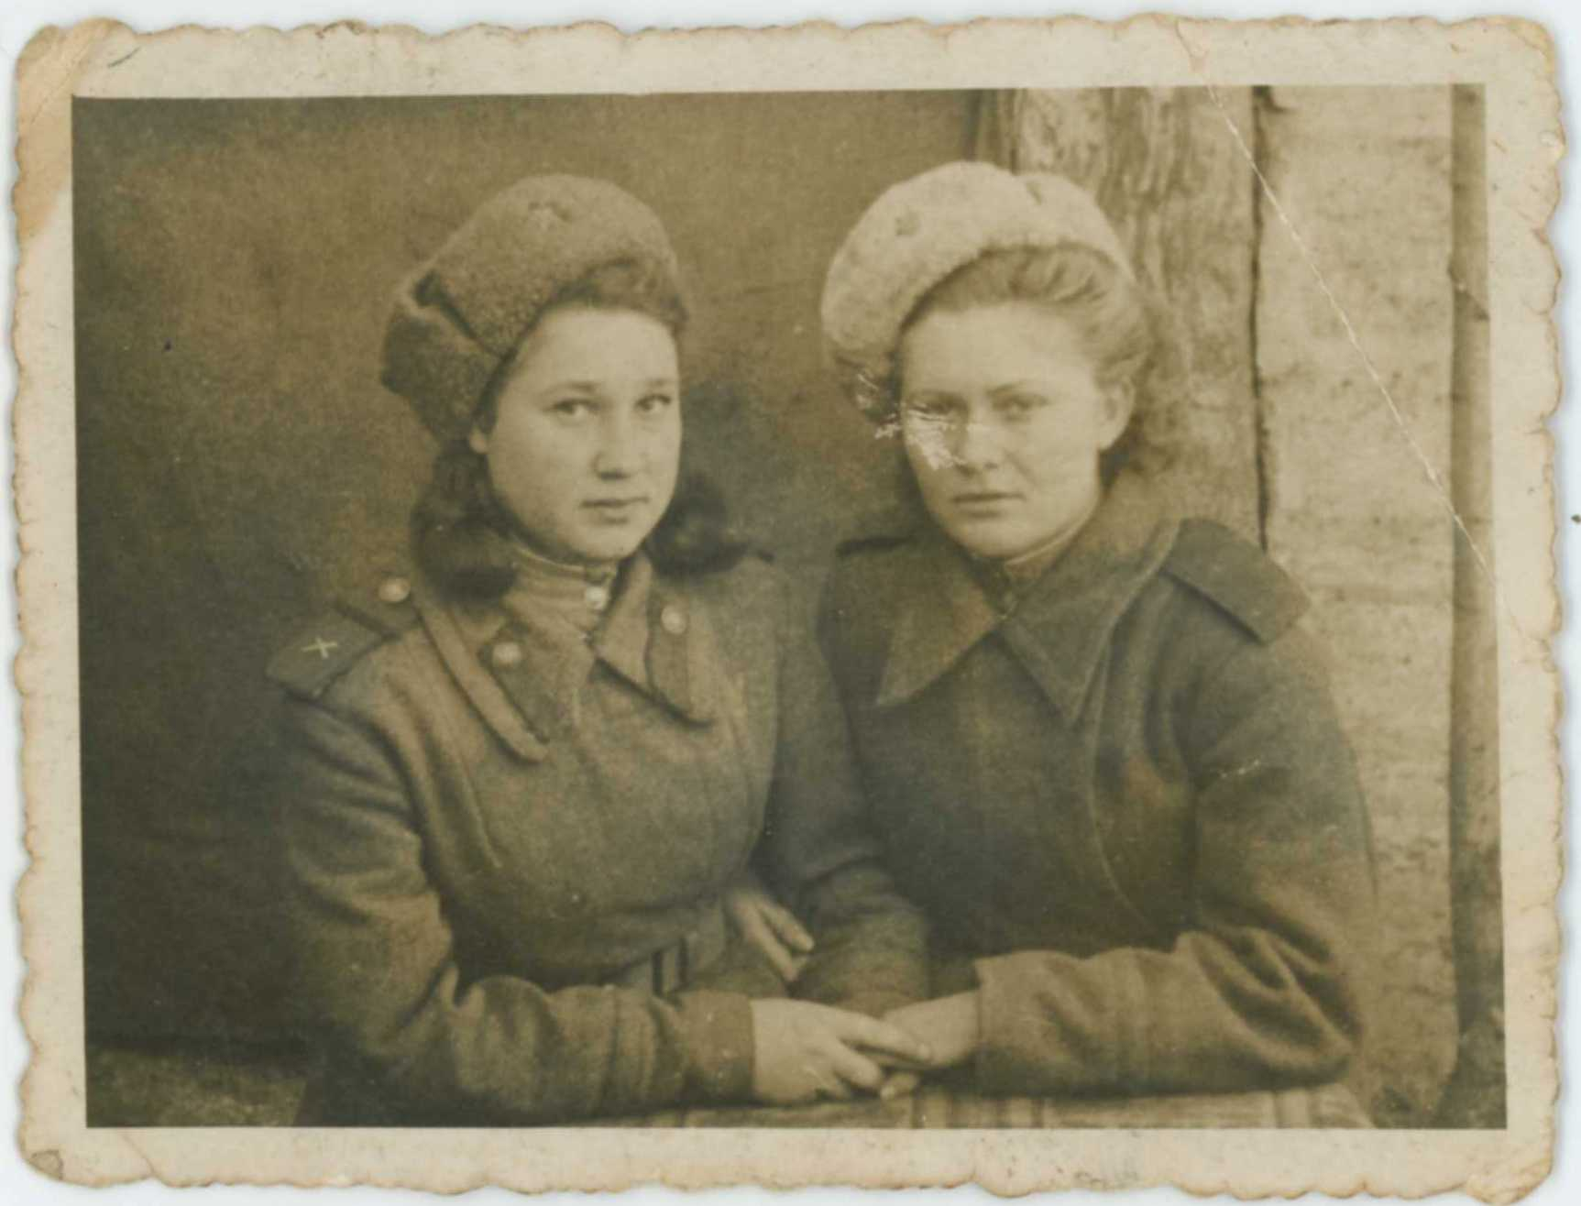
Слева Валя Лятус. После войны жила в Риге, с начала 90-х связи нет.

Справа Валя Орехова-Калашникова

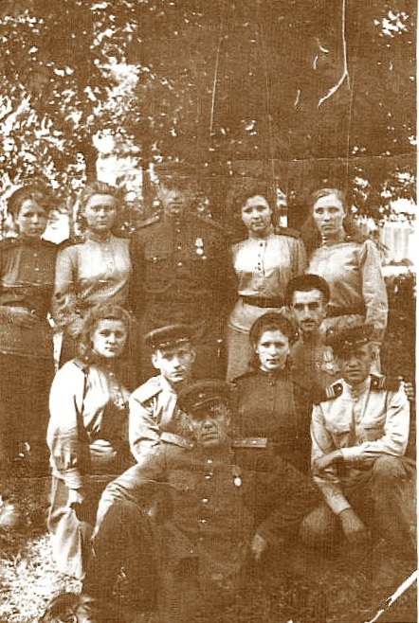
г. Кошица, Чехословакия

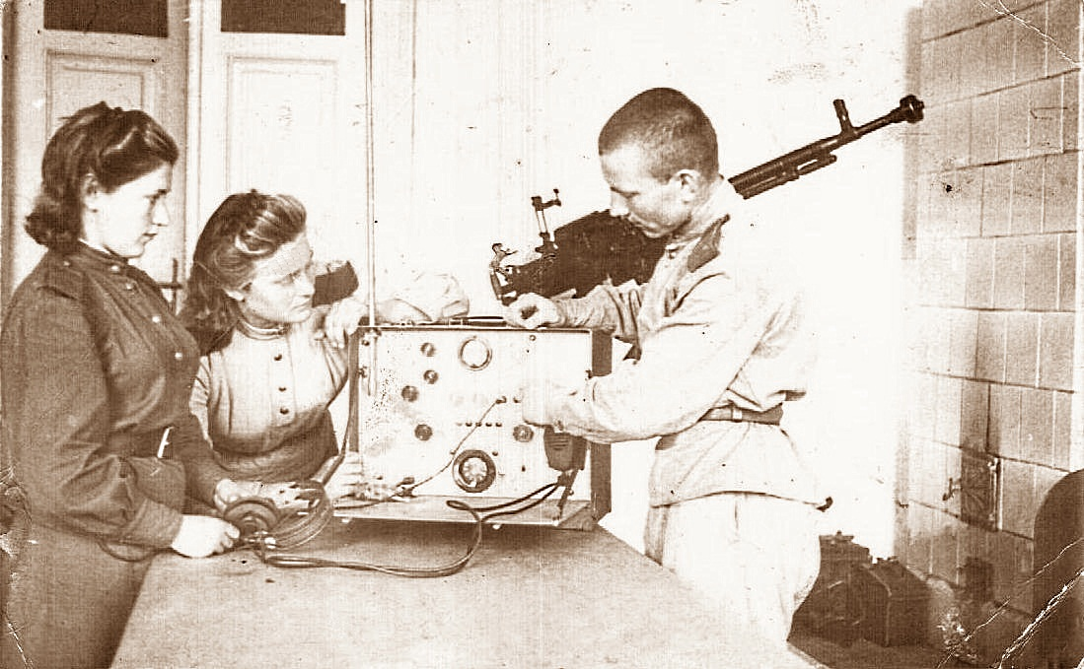

Июнь 1945 г. 1 Украинский фронт, 3 ОЗАД, 3 батарея

СКОРО ДОМОЙ!

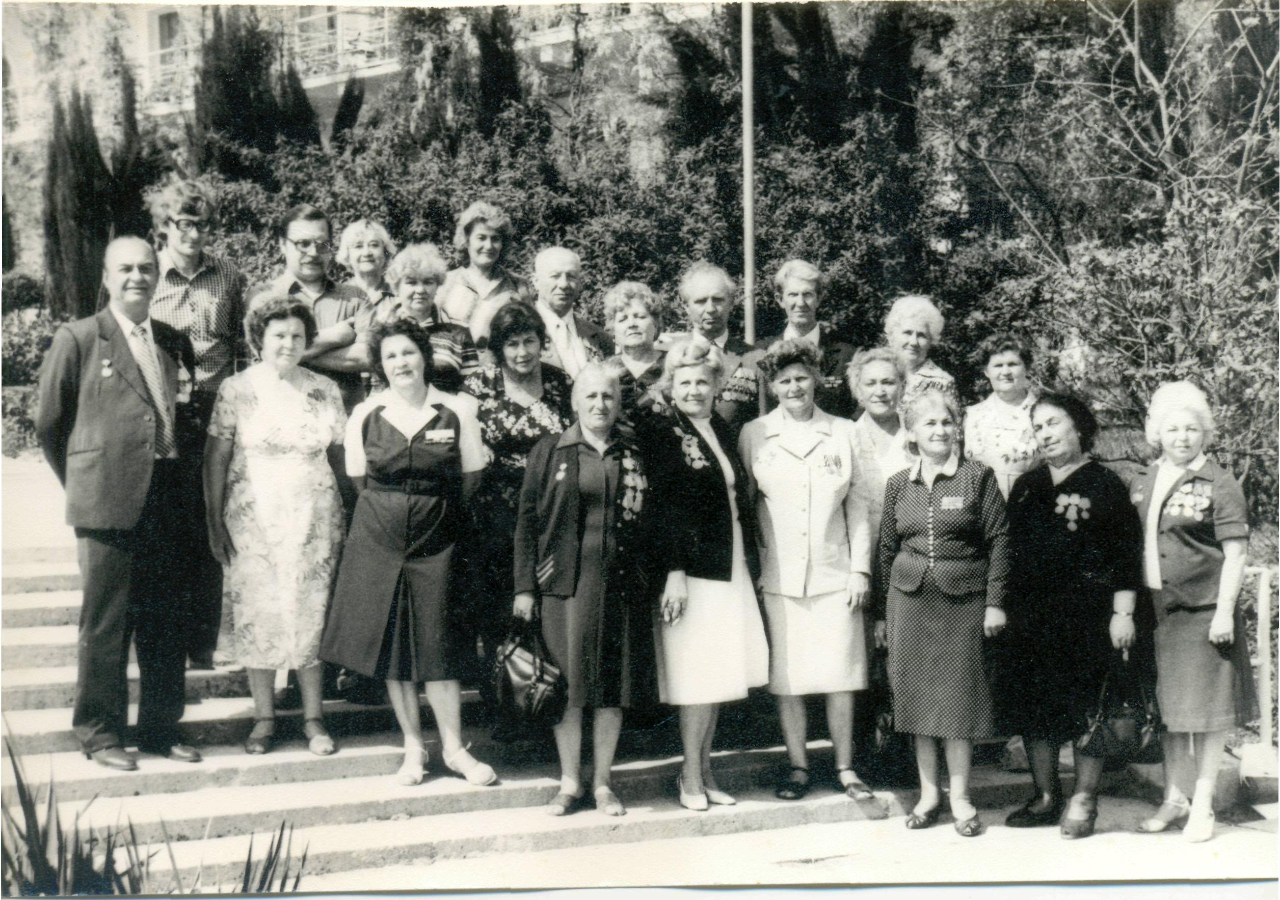

Встреча 9 мая 1985 г. Сочи

Как они повзрослели!

А душой остались очень молоды, поверьте.

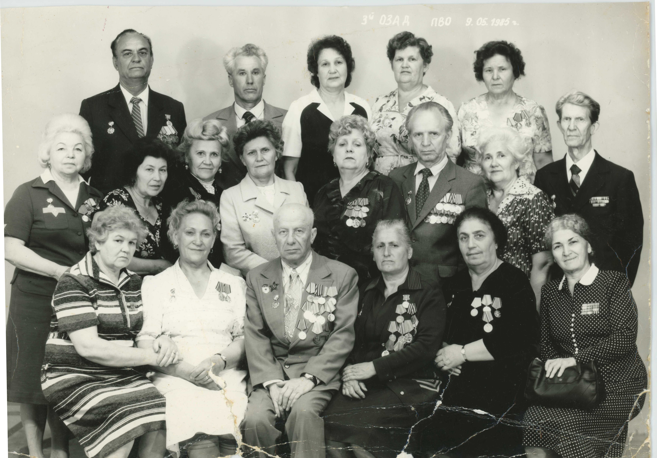

Фото 09.05.1985, г. Сочи

О подвиге этих девушек впервые опубликовали в газете «Черноморская здравница» 6 мая 2006 года в статье О. Матвиенко, кандидата филологических наук, зав. научно-экспозиционным отделом музея Н. Островского. Правда, в мае 1985 года снимала встречу и показали небольшой репортаж. Обидно. А ведь могли бы и вспомнить, но наши СМИ НЕ ВСПОМНИЛИ, что:
3-ий отдельный зенитно-артиллерийский дивизион ПВО
был переведен в Сочи из г. Тбилиси в конце 1942 г. для охраны города. Штаб дивизиона находился на ул. Первомайская в здании лесной школы, рядом стояла 2-я батарея, 1-я -в парке Ривьера, 3-я – на Ареде (сейчас на этом месте построено новое здание 4 больницы). В январе-феврале 1943 г. около 70% мужского состава перевели на Кубань, а дивизион пополнили девушками из Сочи, Сухуми, Тбилиси, Цхинвали, Баку, Краснодара, городов и сел Кубани: Л. Пекшина,
Н. Здоровец, В. Орехова, М. Гришина, В. Лятус, А. Колпакова, Г. Писарева, П. Сигова-Глемба, Р. Мохнаткина, В. Токмаева-Славинская, С. Кулиева, Н. Базгадзе, Васяткина, Осейлани, Мирская, Дудко, Шейкина, Берунова, Л. Коваленко, М. Старушко, Н. Хаскина, В. Кувичко и др.
Девушек одели в английское обмундирование немыслимого желто-коричневого цвета, находчивые девочки бузиной перекрасили гимнастерки в зеленый цвет, обули их в ботинки 40-41 размеров. А самое обидное, что они мечтали и просили направить их в части морской пехоты. Подразделение морских пехотинцев располагалось рядом со 2-ой батареей на ул. Первомайской и ребята смеялись: «Второй фронт идет, скоро войне конец». Девушки из жестяных банок вырезали буквы, закрепили их на самодельном траспоранте и строевым шагом пронесли его с надписью «Чайная фабрика» мило моряков. Юмор был оценен нарядами вне очереди, но моряки зауважали. Родители как могли подкармливали всех девушек чем могли: ранние овощи, зелень, самое ценное - это кукуруза.
В 1943-1945 г.г. они охраняли ж\д вокзал и морские причалы Сочи от фашистских налетов, принимали участие в освобождении Кубани. Обороняли понтонные мосты г. Днепропетровска, где сутки отражали налеты на переправе р. Днепр, подносили снаряды. При отражении «звездного налета» немцев на понтонные моста в Днепропетровске зенитчицы подносили не по 1 снаряду, а по ящику – 64 кг. Девушки-связистки вынуждены были часами стоять в ледяной воде, держа в руках провода, обеспечивая связь батареям. Город горел, небо светилось от разрывов, и в этом море огня девчонки не толь стреляли, подносили снаряды, но и бегали «по воду» с ведрами к Днепру. Почти как в фильме «А зори здесь тихие». Девушкам было по 18- 20 лет, и только несколько «старух» - 23, 24 года. Прошли с боями Польшу и Чехословакию. Охраняли здание первого правительства Чехословакии в г. Кошица.
Многих зенитчиц 3 ОЗДа уже давно нет в живых.
В августе 2008 г. из горящего Цхенвала вынуждена была бежать Вера Токмаева-Славинская к своей дочери в Ростовскую обл., где проживает сейчас.

Им посвящает свои стихи однополчанин, фронтовой поет, командир 3 батареи, полковник запаса Филатов В. П., проживающий в г. Ростов-на-Дону

Здесь стояли наши батареи.

Я мечтал о нашей встрече очень
Много, много долгих лет подряд,
И сегодня, славный город Сочи,
Счастья пожелать тебе я рад.
С каждым годом, друг мой, я старею,
Радуясь, что ты моложе стал.
Здесь стояли наши батареи,
Чтобы враг над Сочи не летал.
Здесь стояли судьбы наши рядом,
Юность боевая наша шла.
Прошлое высвечивая взглядом,
Вспоминая славные дела,
Я хочу воскликнуть что есть мочи:
«Пусть салюты мирные звучат!
Здравствуй, Сочи! Славный город Сочи!
Счастья пожелать тебе я рад!»

Из воспоминаний о Сочи.

Леса плащи зеленые накинули,
В садах цветенья белая пурга,
А море Черное шлет волны синие
К коричневым, курортным берегам.
Стою у мола я, как на свидании
С далекой юностью наедине.
Волна веселая своим журчанием
Прошедшее напоминает мне.
Прошел по жизни я дорог порядочно:
Остался в прошлом голубой зенит.
А море Черное шумит загадочно.
О чем шумит оно? О чем шумит?
Филатов В. П.

ДРУЗЬЯМ – ТОВАРИЩАМ.

Родилась наша дружба в тяжелые годы войны,
Закалялась в нелегкие мирные годы.
И сегодня – той дружбе навеки верны –
Вновь мы в Сочи, под теплым его небосводом.
Я рукой отведу дали синие пройденных лет –
Вижу юные, нежные, светлые лица.
Память прошлого время бессильно стереть!
Память прошлого в нас навсегда сохранится.
Мы с народом сроднились единым биеньем сердец.
Без него победить мы сумели едва ли.
Вижу легкой походкой Наташа идет Здоровец
С Валей Лятус, Полиной, Ореховой Валей.
Вспомним Сочи в те суровые, жаркие дни,
От налетов фашистов мы надежно его берегли.
И сегодня, как в дальние те вечера,
Мы ведем разговор с Коваленко Лилей.
Имена наших близких сегодня назвать мы должны.
Пусть успех к ним идет и обходят невзгоды.
Родилась наша дружба в суровые годы войны,
Мы ее сохраним как святыню на долгие годы.

1 сентября 1973г. г. Сочи

Светлой памяти
Колпаковой-Филатовой А. П.
посвящается.

Сонет
Я помню день тот дальний. Шла война,
И ты пришла на третью батарею.
Казалось – возвратилась вдруг весна
И на волшебных, добрых крыльях реет.
Срастила ты на линии обрыв
И к нам зашла с веселым, добрым взглядом.
И с той незабываемой поры
Легли пути-дороги наши рядом.
Поется в песни, что «пройдут года»,
Пусть ничего нет вечного на свете, но не позабуду никогда
Неповторимые минуты эти.
Так телефонная, разорванная нить
Нам судьбы помогла соединить.

Друзьям-однополчанам
Красоты моря были не для нас…
На пляжах Сочи мы не загорали:
Мы город каждый миг и каждый час
От вражеских налетов охраняли.
Был город Сочи- госпиталь сплошной,
В нем раненых фронтовиков лечили.
Задачи не было у нас иной,
Чтобы фашисты город не бомбили.
Был наш зенитный артдивизион
Великой, славной армии частицей.
Сегодня, по прошествии времен,
Прошедшее лишь в сновиденьях снится.
Мы верили в Победу. Шла война.
В дивизион наш прибыли девчата.
Сегодня, по прошествии времен,
Не перечислить всех имен, фамилий.
Я помню был наш артдивизион и девушки достойно в нем служили
Филатов В. П.

Проходят годы… Мы уже не те,
Какими были в славном сорок пятом,
И хочется мечтою улететь
В далекое, прекрасное когда-то,
И отмечая год шестидесятый
Со дня великой, радостной Победы,
Мы о героях павших помним свято,
Дней современных бабушки и деды.
Мы гордо песни юности поем,
Навеянные незабвенным маем
И низко головы склоняем,
Когда всем павшим память воздаем.
Немало нами пройдено дорог.
Все было в жизни: доброе и злое.
Бег времени неумолим и строг,
Но все ж, мы знаем время золотое.
Мечтой я ухожу за дальность лет,
С глубокой скорбью, что уж многих нет,
Но в памяти моей – они со мною.
Желаю всем, живущим в эти дни,
Шагать спокойно в голубые дали,
Чтоб жили в счастье, радости они,
И День Победы славно отмечали.
Чтоб не было зловещих канонад.
Не зря мы шли к торжественному маю!
Я с Днем Победы всех поздравить рад
И всех друзей по-братски обнимаю.

9 мая 2005 г.

Филатов В. П. - фронтовой поэт,
полковник запаса

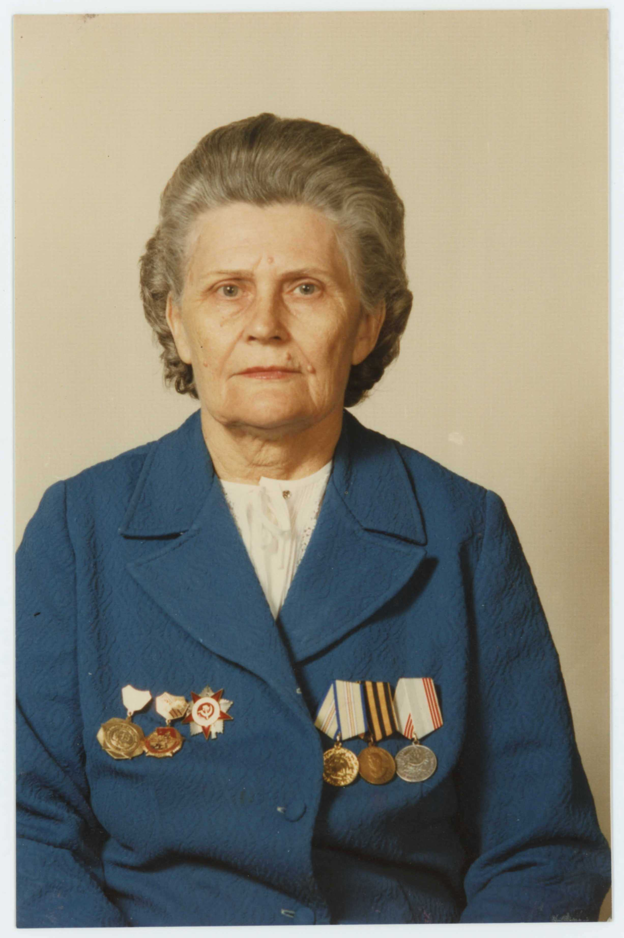

СВЕТЛАЯ ПАМЯТЬ МОЕЙ МАМЕ ОРЕХОВОЙ – КАЛАШНИКОВОЙ

ВАЛЕНТИНЕ МИХАЙЛОВНЕ И ЕЕ ФРОНТОВЫМ ПОДРУГАМ

